104學年度全民健保教育
-結合教務處圖書館主題書展
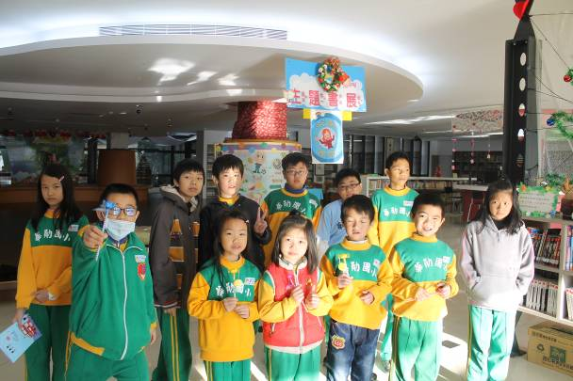 | 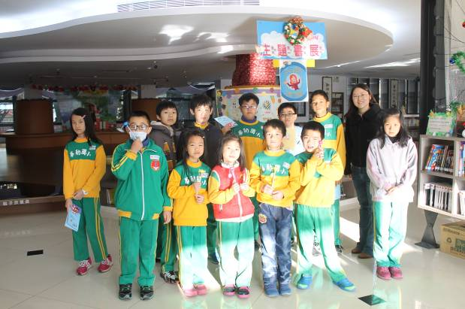
說明：學生參觀主題書展-全民健保(一) | 說明：學生參觀主題書展-全民健保(二)
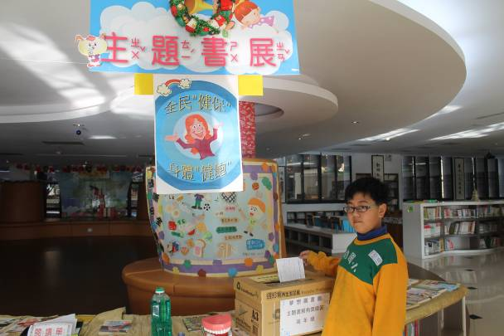 | 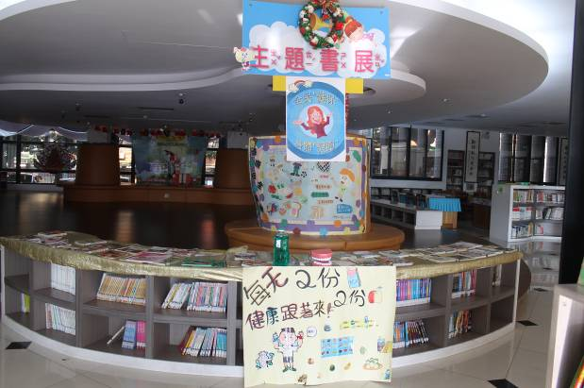
說明：學生參觀主題書展-全民健保(三) | 說明：學生參觀主題書展-全民健保(四)
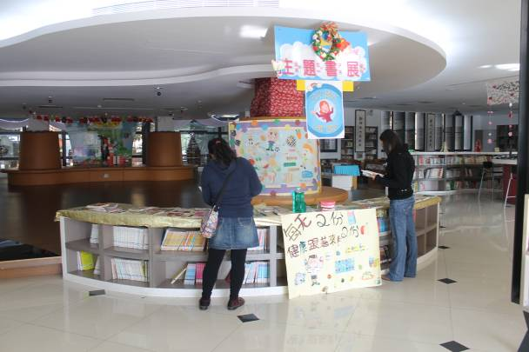 | 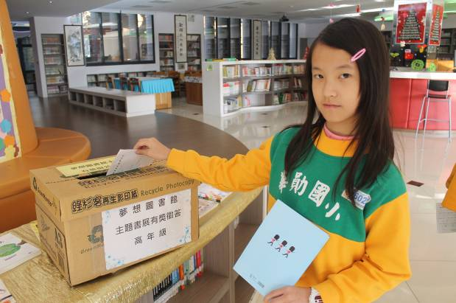
說明：教職參觀主題書展-全民健保(五) | 說明：學生參觀主題書展-全民健保(六)

